Отчет по конкурсному заданию № 2.

- Кандалакше прошла игра «Герои» среди школьников.

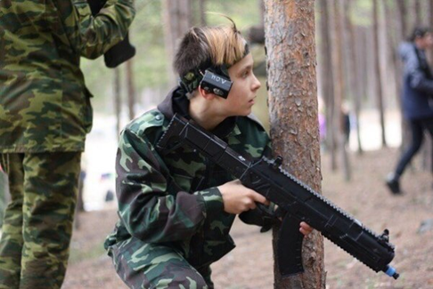
Учащиеся пяти школ города и района (1,2,9,13,15), а также команды ДЮЦ «Ровесник» и центра «Гармония» в последний день апреля приняли участие в военно-тактической игре «Герои». Нешуточная борьба разгорелась в игре в лазертаг. Участники соревновались в мини-ориентировании, собирали и разбирали на скорость автомат Калашникова, учились работать с ОЗК. Первое место заняла команда «Сокол» школы №1, второе место досталось команде «Мужество» ДЮЦ «Ровесник», на третье место вышли «Акулы» центра «Гармония». Всем командам — участницам игры от ОО «БОЕВОЕ БРАТСТВО» были вручены книги «Кандалакша помнит своих сыновей» и диски с видео «Имена в граните». Акция награждения прошла в рамках проекта «Неутихающая боль». От души наигравшись, ребята с удовольствием поели солдатской каши из «полевой кухни».

- Кандалакшские юнармейцы приняли участие в военно-патриотической экспедиции «Дозор»
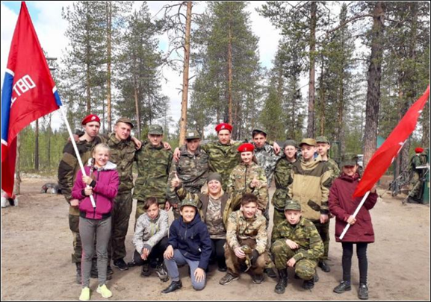
С 9 по 12 июня 2019 года в с.Алакуртти на базе 80 ОМСБр "Арктическая» в рамках Всероссийского военно-патриотического общественного движения "ЮНАРМИЯ" прошла военно-патриотическая экспедиция "ДОЗОР" и игра "ЮНАРМИЯ- СПЕЦНАЗ ЗАПОЛЯРЬЯ". В мероприятии приняли участие 162 школьника (юнармецы, юные ДОСААФовцы курсанты военно-патриотических клубов) из различных уголков Мурманской области: Кандалакша, Алакуртти, Ковдор, Апатиты, Североморск. Честь Кандалакшского района защищали 16 юнармейцев МАУДО ДЮЦ «Ровесник» (руководители группы – Зуйкова И.А., Игнова А.В., Метеличенко В.В.). Участники мероприятия прошли этапы: марш бросок 12,5 км., РХБЗ, строевая, огневая подготовка, ПМП (первая мед.помощь), ФИЗО, военная топография, штурмовая полоса разведчика, прошли мастер-класс по инженерной подготовке. Питание ребят было организовано на полевой кухне. По итогам трех дней 35 юнармейцев и курсантов военно-патриотических клубов области были допущены к сдаче испытания на право получения и ношения нагрудного знака "ЮНАРМИЯ - СПЕЦНАЗ ЗАПОЛЯРЬЯ": 9 юнармейцев, курсантов ВПК "Граница" г.Ковдор, 14 юнармейцев, курсантов ВПК "Лидер" г.Апатиты, 1 юнармеец, курсант ВПК "Рать" г.Североморск, 3 юнармейца Кандалакшского местного отделения ВВПОД "ЮНАРМИЯ", 4 юнармейца отряда "Юные Арктические Стрелки" 80 ОМСБр "Арктическая". По итогам отборочных этапов организаторами принято решение допустить к прохождению испытания на прочность юношей и девушек средней возрастной категории (11-13 лет). От всей души поздравляем наших ребят Маланченко Даниила и Козлова Константина, которые прошли все испытания и заслужили право ношения нагрудного знака "ЮНАРМИЯ-СПЕЦНАЗ ЗАПОЛЯРЬЯ"! Благодарим педагогов и юнармейцев ДЮЦ «Ровесник» за смелость, отвагу и желание побеждать!

